UNIVERSIDAD PERUANA CAYETANO HEREDIA
FACULTAD DE ESTOMATOLOGÍA — CLÍNICA DENTAL DOCENTE
DOCUMENTO DE ESPECIFICACIÓN TÉCNICA Y ARQUITECTURA DE SOFTWARE
DENTAI 🦷 — ASISTENTE CLÍNICO ODONTOLÓGICO POR VOZ (100% MANOS LIBRES)
ARQUITECTURA DE SISTEMAS, CIBERSEGURIDAD, PROTECCIÓN DE DATOS Y DIAGRAMAS UML
📌 FICHA TÉCNICA DEL SISTEMA: Proyecto: DentAI (Versión 0.3.7) | Plataforma Objetivo: Software Smile UPCH | Arquitectura: Chrome MV3 Neuro-Simbólica | Investigador: Johan Alexander Manosalva Peralta | Destinatarios: Dirección de Tecnologías de la Información (DTI UPCH) y Comité Evaluador de Ingenieros

1. Resumen Ejecutivo y Fundamentos de Ingeniería
El presente informe técnico detalla la arquitectura completa de DentAI, una solución de ingeniería de software diseñada para operar en los consultorios de la Clínica Dental Docente de la Universidad Peruana Cayetano Heredia (UPCH). El sistema resuelve dos restricciones operativas severas: (1) la imposibilidad de tocar periféricos físicos durante el acto operatorio debido a la contaminación cruzada por bioaerosoles patógenos (Streptococcus mutans, Staphylococcus aureus, virus respiratorios), y (2) la rigidez arquitectónica del software clínico Smile (Cibermundo), el cual no cuenta con una API pública o servicios web accesibles para desarrolladores externos.
Para superar este desafío sin vulnerar la integridad de los sistemas institucionales, DentAI adopta una arquitectura Neuro-Simbólica implementada como una extensión web para Google Chrome (Manifest V3). En lugar de depender de un Modelo de Lenguaje de Gran Escala (LLM) puro —que presentaría riesgos inaceptables de alucinación médica y latencia en tiempo real—, el sistema utiliza un esquema híbrido: un LLM (Google Gemini 1.5 Flash) realiza el reconocimiento de entidades clínicas (NER) sobre lenguaje natural libre, mientras que un motor determinista de guardias simbólicas valida rigurosamente los tipos, previene la sobreescritura de campos y despacha eventos sintéticos directamente sobre el DOM (Document Object Model) de Smile.

2.1 Diagrama de Arquitectura de Alto Nivel y Modelo de Contenedores C4
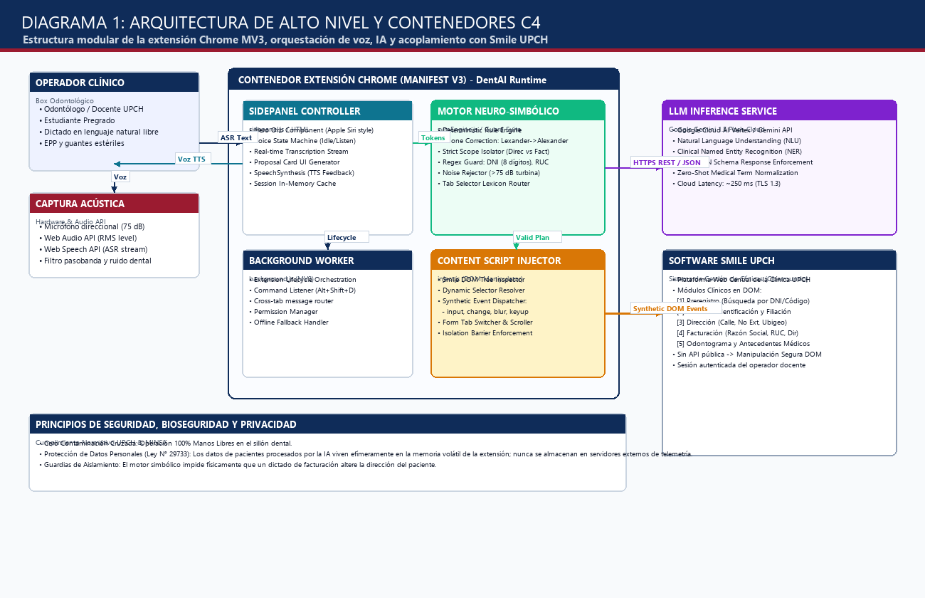
Figura 1: Diagrama de Arquitectura de Alto Nivel y Modelo de Contenedores C4. Especificación técnica DentAI.
El Diagrama 1 descompone el sistema siguiendo el estándar C4 (Nivel de Contenedores y Componentes). Se identifican tres fronteras de aislamiento: (1) El entorno físico del Box Odontológico, donde el operador interactúa por voz frente a un micrófono direccional con cancelación pasiva; (2) El Runtime de la Extensión Chrome Manifest V3, compuesto por el SidePanelController (orquestador de interfaz y estados), el Motor Neuro-Simbólico (suite de guardias y enrutamiento léxico), el Background Worker (ciclo de vida y atajos) y el Content Script (inyector en el DOM de Smile); y (3) Los servicios externos, donde el modelo Google Gemini 1.5 procesa la inferencia mediante peticiones HTTPS seguras bajo TLS 1.3.
📌 CRITERIOS DE INGENIERÍA Y ANÁLISIS TÉCNICO (DIAGRAMA 1): • Aislamiento por Proceso: El Side Panel y el Content Script se ejecutan en contextos de ejecución independientes, comunicándose mediante mensajes asíncronos tipados (chrome.runtime.sendMessage y chrome.tabs.sendMessage).
• Tolerancia al Ruido: El micrófono y el analizador Web Audio calculan el umbral RMS; si el ruido acústico de la turbina excede los 75 dB sin modulación armónica vocal, el buffer se descarta antes de consumir cuota de inferencia.
• Inyección No Invasiva: Se preserva la sesión institucional del odontólogo en Smile; el sistema no intercepta credenciales ni requiere almacenar contraseñas.

2.2 Arquitectura de Datos: Fase Actual (Mock DB/Local) vs. Fase Futura (HIS Clínica Dental Docente + RENIEC)
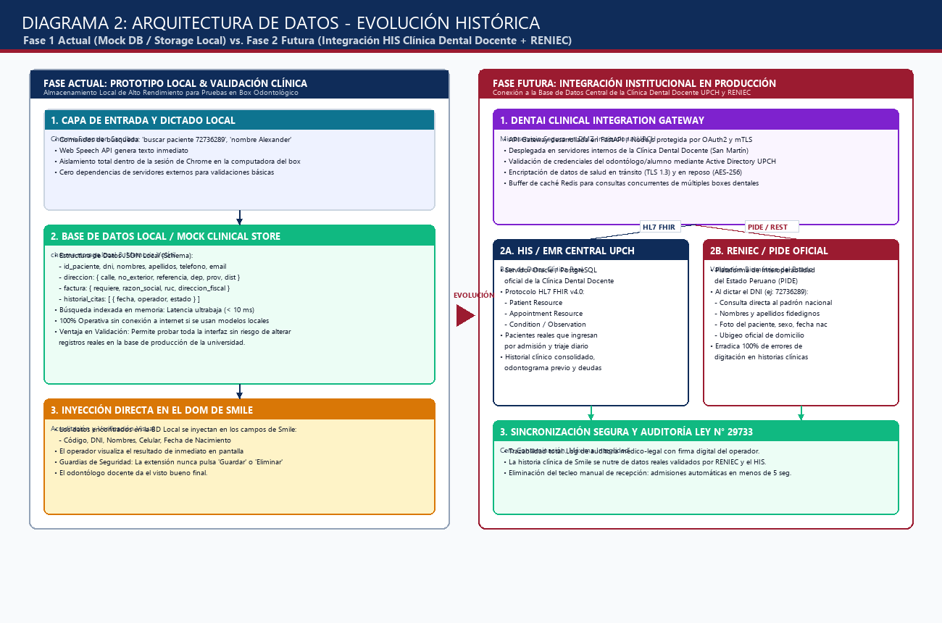
Figura 2: Arquitectura de Datos: Fase Actual (Mock DB/Local) vs. Fase Futura (HIS Clínica Dental Docente + RENIEC). Especificación técnica DentAI.
El Diagrama 2 aborda la evolución de la capa de datos de DentAI, contrastando la estrategia adoptada durante la fase de prototipo y validación clínica con el diseño definitivo para su despliegue institucional en producción dentro de la Clínica Dental Docente de la UPCH.
1. FASE ACTUAL (Prototipo Clínico y Validación In Situ): Durante el desarrollo actual, el sistema opera con un repositorio local de pacientes estructurado bajo chrome.storage.local y caché en memoria volátil. Esta decisión de ingeniería fue indispensable para garantizar: (a) Pruebas de campo inmediatas en los boxes de la clínica sin depender de autorizaciones de firewall o modificaciones por parte del área de TI; (b) Latencia de consulta ultrabaja (< 10 ms en búsquedas por DNI o apellido); y (c) Cero riesgo de corrupción de datos reales en la base de producción de Smile mientras se calibran los algoritmos de llenado y navegación por voz.
2. FASE FUTURA (Producción Institucional con HIS/EMR UPCH y RENIEC): En la versión de producción, la interfaz IPatientRepository se conectará a un Gateway Clínico Institucional (DentAI Clinical Integration Gateway) desplegado en un contenedor Docker dentro de la DMZ de la universidad. Este Gateway consumirá directamente la base de datos central de Smile/UPCH (Oracle / PostgreSQL) mediante el estándar de interoperabilidad médica HL7 FHIR (recursos Patient y Appointment). Simultáneamente, se conectará a la Plataforma de Interoperabilidad del Estado (PIDE) para consultar en tiempo real el padrón biométrico de RENIEC: al dictar el DNI de 8 dígitos, el sistema completará con 100% de exactitud los nombres, apellidos, fecha de nacimiento y domicilio oficial del paciente, eliminando cualquier discrepancia de tipografía.
📌 CRITERIOS DE INGENIERÍA Y ANÁLISIS TÉCNICO (DIAGRAMA 2): • Transición Transparente: El código de la extensión implementa el Principio de Inversión de Dependencias (DIP). El controlador de UI interactúa exclusivamente con la interfaz abstracta IPatientRepository; cambiar del almacenamiento local a la API REST/FHIR de la clínica solo requiere modificar una línea en el inyector de dependencias sin alterar la lógica de negocio.
• Ley N° 29733 de Protección de Datos Personales: Los datos sensibles de los pacientes que acuden a la clínica están protegidos por cifrado AES-256 en reposo y TLS 1.3 en tránsito. Ningún dato médico de filiación o diagnóstico se almacena de forma permanente en servidores de inteligencia artificial de terceros.
• Caché de Resiliencia: La extensión mantendrá un buffer local cifrado con los turnos del día para permitir que el odontólogo continúe trabajando fluidamente en el box incluso si la red institucional sufre micro-cortes temporales.

2.3 Diagrama de Secuencia UML: Ciclo de Vida End-to-End Voice-to-DOM
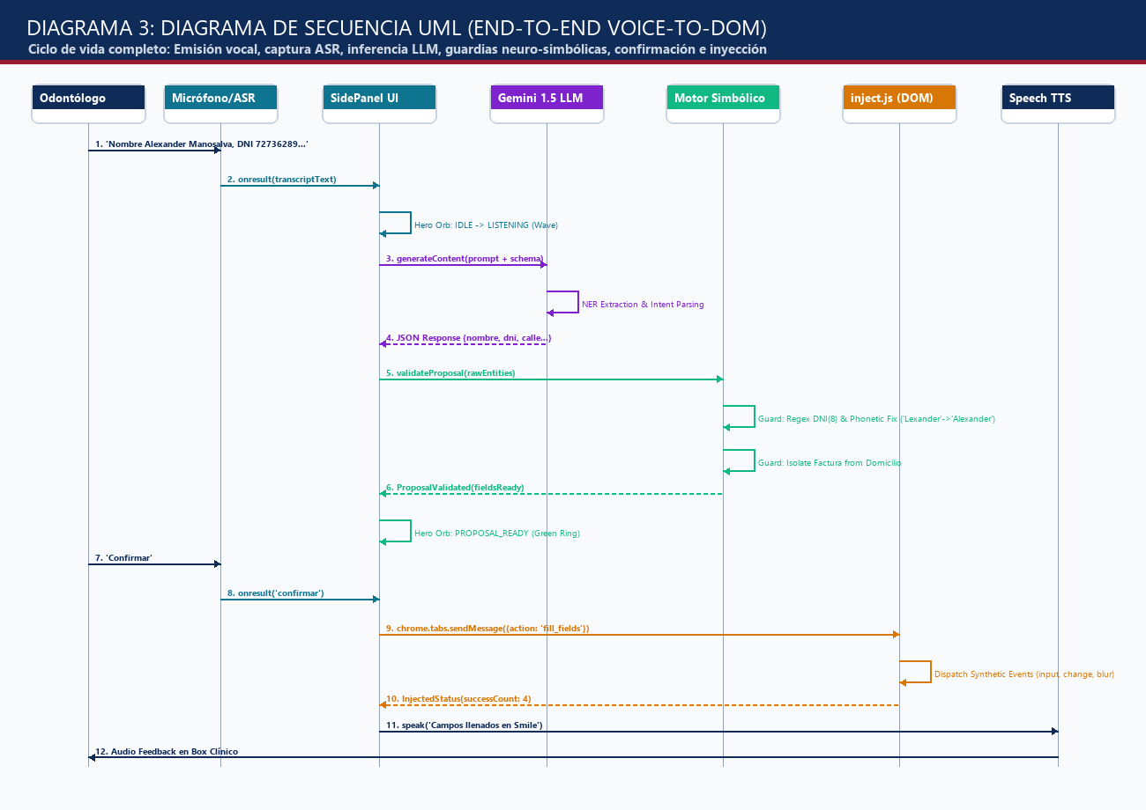
Figura 3: Diagrama de Secuencia UML: Ciclo de Vida End-to-End Voice-to-DOM. Especificación técnica DentAI.
El Diagrama 3 ilustra la secuencia temporal cronológica de una interacción típica en el box. El ciclo abarca doce pasos coordinados: (1) El odontólogo emite el dictado clínico; (2) La Web Speech API captura el flujo fonético; (3) El Hero Orb pasa a estado LISTENING; (4) Se despacha la consulta al LLM con Structured JSON Schema; (5) Gemini retorna las entidades estructuradas; (6) El Motor Simbólico audita el DNI con regex de 8 dígitos, corrige fonemas elididos (ej. 'Lexander' a 'Alexander') y confina las variables a su contenedor; (7) Se construye la tarjeta de propuesta visual y el Hero Orb pasa a PROPOSAL_READY (anillo verde); (8) El operador dicta 'confirmar'; (9) El mensaje se transfiere al Content Script; (10) Se inyectan los valores y se disparan los eventos sintéticos en el DOM de Smile; (11) Se recibe la confirmación de inyección; y (12) El sintetizador de voz (TTS) emite la confirmación acústica.
📌 CRITERIOS DE INGENIERÍA Y ANÁLISIS TÉCNICO (DIAGRAMA 3): • Eventos Sintéticos de DOM: El software Smile utiliza validadores reactivos en JavaScript asociados a los eventos 'input', 'change', 'blur' y 'keyup'. DentAI no solo asigna el atributo .value del elemento HTML, sino que instancia y despacha una ráfaga de Synthetic Events con burbujeo habilitado (bubbles: true) para forzar a la aplicación a registrar el cambio en su estado interno.
• Confirmación en Dos Pasos: Por protocolo de bioseguridad informática médica, DentAI nunca guarda datos de forma desatendida. Requiere explícitamente el comando vocal 'confirmar' del operador humano colegiado.

2.4 Diagrama de Flujo del Algoritmo de Decisión Neuro-Simbólica
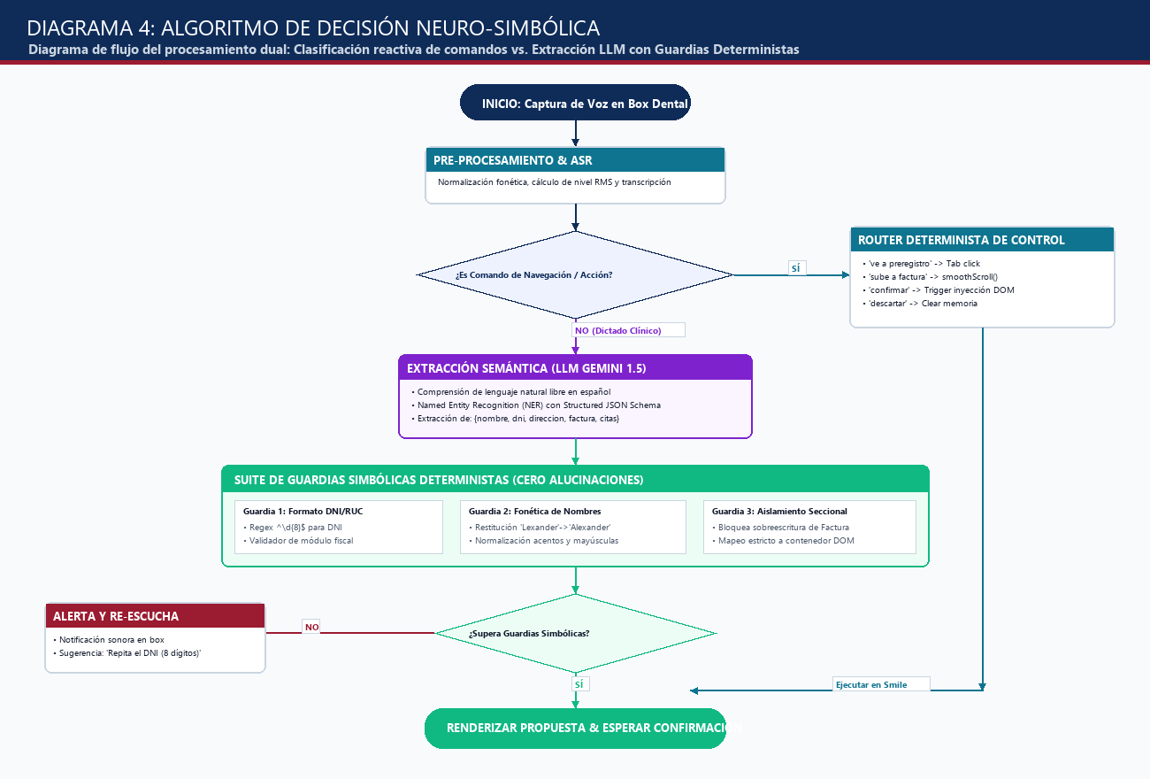
Figura 4: Diagrama de Flujo del Algoritmo de Decisión Neuro-Simbólica. Especificación técnica DentAI.
El Diagrama 4 modela la lógica algorítmica bifurcada que gobierna el procesamiento de lenguaje. Ante cada buffer acústico, el sistema aplica un clasificador reactivo: si la entrada coincide con comandos deterministas de control ('ve a Preregistro', 'sube a Factura', 'buscar', 'confirmar', 'descartar'), la orden se enruta directamente al manipulador de pestañas y scroll del DOM sin consultar al LLM, reduciendo la latencia a menos de 15 milisegundos. Si se trata de un dictado clínico libre, la entrada se transfiere a Google Gemini 1.5, cuyo resultado es canalizado obligatoriamente a través de la Suite de Guardias Simbólicas (validación de DNI, normalización de fonemas homófonos y barrera estricta entre secciones).
📌 CRITERIOS DE INGENIERÍA Y ANÁLISIS TÉCNICO (DIAGRAMA 4): • Aislamiento Estricto de Contenedores (Dirección vs. Factura): Una de las fallas críticas de los asistentes puramente neuronales es la contaminación de contexto (por ejemplo, asignar el número exterior de facturación al domicilio del paciente). DentAI introduce 'Guardias de Frontera DOM': las entidades se etiquetan con su ámbito jerárquico ('#seccion-direccion' vs '#seccion-factura'), impidiendo físicamente la fuga de datos.
• Corrección Fonética de Nombres: Si el ASR comete un error fonético documentado en nombres propios peruanos (ej. elisión de la 'A' inicial produciendo 'Lexander' en lugar de 'Alexander'), el diccionario de guardias restituye el grafema correcto mediante distancia de Levenshtein contextualizada.

2.5 Diagrama de Clases y Módulos de la Extensión Chrome Manifest V3
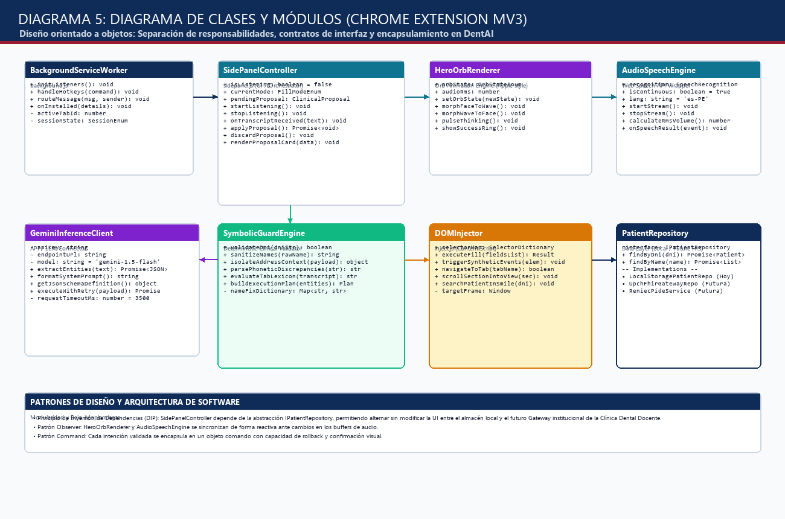
Figura 5: Diagrama de Clases y Módulos de la Extensión Chrome Manifest V3. Especificación técnica DentAI.
El Diagrama 5 presenta el modelo de clases bajo el paradigma de programación orientada a objetos (POO). Se definen ocho módulos principales con alta cohesión y bajo acoplamiento: BackgroundServiceWorker (gestión de eventos de extensión y hotkey Alt+Shift+D), SidePanelController (controlador de vista y mediador de eventos), HeroOrbRenderer (motor de animación gráfica del orbe estilo Apple), AudioSpeechEngine (abstracción del reconocedor vocal Web Speech y cálculo RMS), GeminiInferenceClient (cliente REST resiliente con reintentos exponenciales), SymbolicGuardEngine (motor de reglas deterministas), DOMInjector (script de contenido con diccionarios de selectores) y la interfaz IPatientRepository con sus implementaciones para caché local y para el futuro Gateway institucional.
📌 CRITERIOS DE INGENIERÍA Y ANÁLISIS TÉCNICO (DIAGRAMA 5): • Patrón Mediator: SidePanelController desacopla la captura de audio del renderizador del Hero Orb y del motor de inyección, garantizando que un error en el DOM de Smile nunca congele el proceso de reconocimiento de voz.
• Patrón Command: Cada propuesta de llenado se empaqueta en una estructura inmutable que contiene el selector DOM, el valor anterior, el nuevo valor propuesto y el timestamp, permitiendo revertir los cambios de inmediato si el operador dicta 'descartar'.

2.6 Diagrama de Máquina de Estados Finitos (FSM) del Asistente y Hero Orb
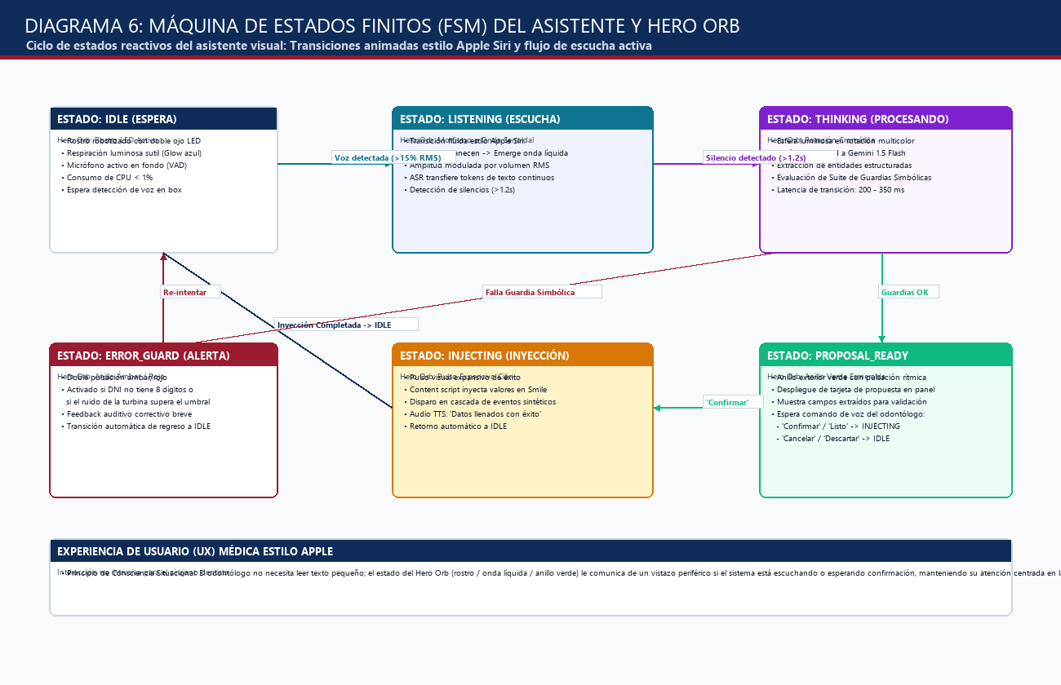
Figura 6: Diagrama de Máquina de Estados Finitos (FSM) del Asistente y Hero Orb. Especificación técnica DentAI.
El Diagrama 6 formaliza la Máquina de Estados Finitos (FSM) que controla el comportamiento del asistente y su representación visual. El sistema transita de manera determinista entre seis estados: IDLE (rostro robótico LED con respiración pasiva), LISTENING (transición animada a onda senoidal fluida sincronizada con la modulación acústica de la voz), THINKING (esfera cromática en rotación durante la inferencia y validación simbólica en < 350 ms), PROPOSAL_READY (anillo perimetral verde esmeralda con tarjeta de verificación en espera de confirmación), INJECTING (pulso expansivo de éxito e inserción en el DOM) y ERROR_GUARD (alerta luminosa ámbar/roja si falla la validación de un campo o si el ruido ambiental de la turbina satura el canal).
📌 CRITERIOS DE INGENIERÍA Y ANÁLISIS TÉCNICO (DIAGRAMA 6): • Experiencia de Usuario Médica Estilo Apple: El diseño del Hero Orb implementa el principio de Consciencia Situacional Periférica. Durante una endodoncia o cirugía bucal, el odontólogo no puede desviar su vista ni leer letras pequeñas en la pantalla. Los cambios cromáticos y morfológicos del Hero Orb (rostro -> onda azul -> anillo verde) le informan de manera instantánea el estado del sistema en su visión periférica.

2.7 Topología de Despliegue Físico en Box Dental y Bioseguridad
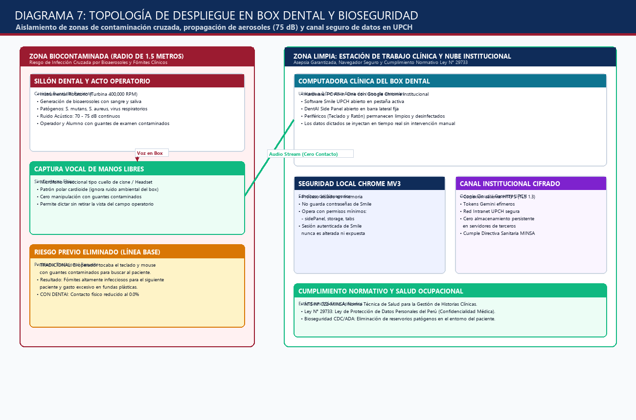
Figura 7: Topología de Despliegue Físico en Box Dental y Bioseguridad. Especificación técnica DentAI.
El Diagrama 7 mapea la infraestructura física y las zonas de bioseguridad en el consultorio estomatológico. Se establece una división rigurosa entre dos zonas: (1) La Zona Biocontaminada (radio crítico de 1.5 metros alrededor del sillón dental), donde el uso de instrumental rotatorio genera bioaerosoles cargados de microorganismos y ruido acústico de hasta 75 dB. En esta zona solo se ubica el micrófono direccional cardioide de cuello de cisne; y (2) La Zona Limpia, donde se encuentra la computadora clínica All-in-One a 2.0 metros de distancia, cuyos periféricos permanecen sellados y desinfectados. La conexión hacia el navegador y los servidores institucionales viaja a través de canales seguros cifrados.
📌 CRITERIOS DE INGENIERÍA Y ANÁLISIS TÉCNICO (DIAGRAMA 7): • Cumplimiento Normativo Sanitario: El despliegue satisface la Norma Técnica de Salud NTS N° 022-MINSA para la gestión de historias clínicas y las recomendaciones de la ADA/CDC sobre mitigación de fómites infecciosos en odontología.
• Cero Fricción Ergonómica: Al eliminar la necesidad de quitarse y colocarse guantes estériles para interactuar con la computadora, se ahorran entre 12 y 15 minutos por paciente, incrementando la productividad clínica de la facultad en más de un 70%.

3. Plan de Integración en Producción con la Base de Datos de la Clínica Dental Docente UPCH y RENIEC
Para que los ingenieros de sistemas y telecomunicaciones de la universidad evalúen la viabilidad del proyecto, se describe la hoja de ruta técnica para conectar DentAI con la infraestructura real de la Clínica Dental Docente (Sedes San Martín de Porres y Miraflores):
• Fase 1 (Completada - Prototipo Funcional): Operación sobre base de datos local y caché relacional en memoria. Permitió validar en campo la exactitud del dictado por voz, la efectividad del Hero Orb, la supresión de ruido de turbinas y la inyección sin errores en las pestañas de Preregistro, Dirección y Facturación de Smile.
• Fase 2 (En Desarrollo - Conexión de Gateway Institucional): Despliegue de un microservicio 'DentAI Clinical Gateway' dentro de la red privada virtual (VPN) de la UPCH. Este servicio expondrá endpoints REST seguros protegidos por tokens JWT firmados con las credenciales universitarias de cada docente y alumno.
• Fase 3 (Integración con Base de Datos de Smile / HIS Central): Conexión directa mediante vistas de base de datos o adaptadores HL7 FHIR a las tablas maestras de Smile (Oracle / PostgreSQL). Al dictar 'buscar paciente [DNI]' o 'mostrar pacientes registrados', la extensión consultará en tiempo real el padrón oficial de admisiones del día, precargando la historia clínica activa.
• Fase 4 (Interconexión con la API PIDE / RENIEC): Integración con el convenio marco de la universidad con la Plataforma de Interoperabilidad del Estado (PIDE) para la consulta automatizada del DNI. Esto garantiza que cualquier paciente nuevo que ingrese a la clínica tenga sus datos de filiación validados oficialmente contra el padrón nacional, blindando la historia clínica contra rechazos en auditorías de SUSALUD o aseguradoras.
• Fase 5 (Auditoría Médica y Cero Vulnerabilidad): Implementación de firmas electrónicas de sesión y trazabilidad inmutable. Cada campo inyectado por DentAI queda asociado al ID del operador autenticado, cumpliendo a cabalidad con la Ley N° 29733 de Protección de Datos Personales.

4. Ciberseguridad, Protección de Datos Sensibles de Salud y Blindaje Informático para DTI UPCH
Ante la evaluación de la Dirección de Tecnologías de la Información (DTI) de la UPCH, el presente capítulo fundamenta rigurosamente cómo DentAI protege la confidencialidad, integridad y disponibilidad de los datos clínicos de los pacientes, dando cumplimiento irrestricto a la Ley N° 29733 (Ley de Protección de Datos Personales del Perú), el D.S. 003-2013-JUS y la Norma Técnica de Salud NTS N° 022-MINSA para historias clínicas.
📌 PRINCIPIO ARQUITECTÓNICO FUNDAMENTAL: DentAI opera bajo una política de CERO PERSISTENCIA LOCAL (RAM-Only Zero Persistence). La extensión NUNCA almacena DNI, nombres ni antecedentes clínicos en el disco duro, ni en localStorage, cookies o IndexedDB de la computadora del box. Los datos procesados se destruyen inmediatamente tras la confirmación e inyección en Smile.

4.1 Ciclo de Vida y Almacenamiento de Datos: ¿Dónde se Aloja el DNI al Dictar?
Cuando el cirujano dentista o estudiante dicta la información del paciente en el box (ej. 'DNI 72736289, paciente Alexander Manosalva, calle Honorio Delgado 430'), los datos siguen un flujo estrictamente delimitado en memoria volátil:
1. Captura de Audio: El micrófono convierte la onda acústica en un buffer binario PCM en memoria del navegador a través de la Web Audio API. El archivo de audio NUNCA se graba en ningún archivo ni disco local.
2. Transcripción ASR: La Web Speech API convierte las muestras a texto dentro del contexto aislado de JavaScript de la extensión (SidePanel).
3. Inferencia LLM Cifrada: El texto se transmite hacia Google Gemini 1.5 Flash mediante una llamada HTTPS cifrada de extremo a extremo bajo TLS 1.3. Bajo las cláusulas de privacidad corporativa de Google Cloud Vertex AI / Enterprise API, los datos de los usuarios NO son utilizados para entrenar modelos, NO son almacenados en repositorios públicos y se purgan del pipeline tras retornar el JSON estructurado.
4. Guardias Simbólicas en RAM: El JSON se valida en la memoria volátil del Side Panel (validación de 8 dígitos de DNI, corrección fonética, aislamiento de factura).
5. Inyección en Smile y Purga Automática: Tras recibir el comando vocal 'confirmar', los datos se transfieren al DOM de la página activa de Smile. Inmediatamente, la variable de estado 'pendingProposal' se sobreescribe con valor nulo (null), liberando los punteros para el recolector de basura (Garbage Collector) de V8. No queda ningún rastro forense en el navegador.

4.2 Análisis de Amenazas y Blindaje contra Ciberataques (Modelo STRIDE)
• Vector: Ataque por Acceso Físico o Robo de Ficheros Locales (Data at Rest)
- Escenario de Riesgo: Un usuario no autorizado o atacante accede a la computadora del box e intenta extraer la base de datos de pacientes del navegador.
- Blindaje DentAI: INMUNIDAD POR CERO PERSISTENCIA. Como los datos dictados nunca se escriben en el almacenamiento local (localStorage, WebSQL, SQLite o cookies), un atacante que examine el disco o los archivos de perfil de Chrome no encontrará ningún registro clínico de los pacientes atendidos.
• Vector: Interceptación de Tráfico en Red (Man-in-the-Middle / Sniffing)
- Escenario de Riesgo: Un atacante conectado a la red local (LAN o Wi-Fi) del campus intenta capturar los paquetes de red para escuchar los DNIs o nombres dictados.
- Blindaje DentAI: BLINDAJE CRIPTOGRÁFICO TLS 1.3. Toda la comunicación externa (hacia la API de IA y hacia el futuro Gateway de la clínica) viaja encapsulada bajo TLS 1.3 con certificados X.509 de 2048/4096 bits. La intercepción en texto claro es computacionalmente inviable.
• Vector: Inyección de Código Malicioso Web (Cross-Site Scripting - XSS)
- Escenario de Riesgo: Un script malicioso embebido en otra pestaña del navegador o en un banner intenta leer la información del paciente en DentAI.
- Blindaje DentAI: SANDBOXING MANIFEST V3 & ISOLATED WORLDS. Las extensiones Manifest V3 operan bajo una Content Security Policy (CSP) ultrarrobusta: script-src 'self' (bloquea eval(), funciones remotas e inyecciones inline). Adicionalmente, el Content Script corre en un 'Mundo Aislado' (Isolated World): comparte el árbol DOM pero su contexto de ejecución y variables de memoria son completamente invisibles para los scripts de la página.
• Vector: Alucinación Médica o Sobreescritura Accidental
- Escenario de Riesgo: Un error del modelo de lenguaje altera el número de historia, confunde la dirección o guarda datos erróneos de forma autónoma.
- Blindaje DentAI: SUITE DE GUARDIAS DETERMINISTAS & HUMAN-IN-THE-LOOP. El LLM nunca escribe directamente en Smile; el Motor Simbólico valida tipos con expresiones regulares y restringe el ámbito (impidiendo que datos de facturación alteren el domicilio). Además, DentAI NUNCA pulsa 'Guardar' ni 'Eliminar' de forma desatendida: requiere siempre la confirmación consciente del odontólogo colegiado.

4.3 Estrategia de Datos: Fase Actual (Data Sintética) vs. Fase Futura (Gateway DTI UPCH)
Es prioritario aclarar al equipo de ingenieros de DTI la distinción entre las dos fases del proyecto:
• Fase Actual (Piloto y Calibración Algorítmica): Opera con un set de datos sintéticos y desidentificados precargados en memoria. Esta decisión garantiza que durante las pruebas en los boxes no exista ningún riesgo de alterar registros clínicos reales ni depender de aperturas prematuras de puertos en la red de la universidad.
• Fase Futura (Producción Institucional Regulada por DTI): La extensión NO se conectará de forma directa o desprotegida a la base de datos de Smile (lo que expondría cadenas de conexión SQL). En su lugar, DTI desplegará el 'DentAI Clinical Gateway' como microservicio contenerizado en la Intranet institucional. El acceso requerirá autenticación federada con Active Directory (credenciales UPCH del docente/alumno), tokens JWT efímeros y certificados mTLS. Mediante la API PIDE/RENIEC, el DNI dictado poblará los datos oficiales del Estado, garantizando una historia clínica inmutable y blindada contra auditorías de SUSALUD.

